**Comunicaciones ópticas**

**Comunicaciones Ópticas**

**CAPÍTULO II**

**FIBRA OPTICA**

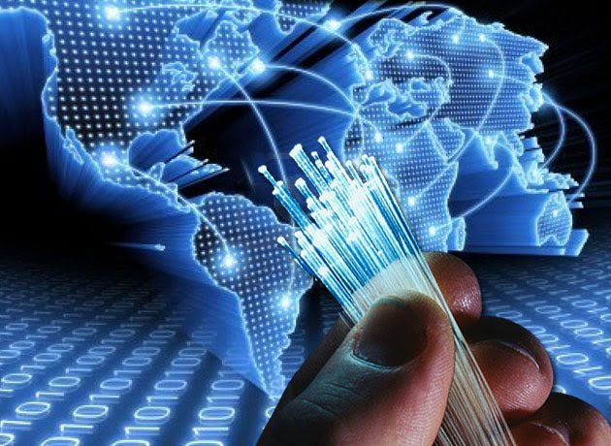

**NOMBRES:**

* **Ashqui Balseca Michelle Ivette**
* **Coello Ibáñez Antony Josue**
* **Gavilanez Jimenez Marlon Abel**
* **Manobanda Jimenez Kevin Andres**
* **Valverde Sanchez Edwin David**
* **Vargas Zambrano Kleber Santiago**

Tabla de contenidos

1. **Introducción** 
   1. Tipos de fibra óptica
   2. Perfil de índice
   3. Comparación de los tres tipos de fibras ópticas
   4. Recomendaciones de la ITU –T para fibras ópticas
   5. Error de concentricidad y no circularidad
   6. Comparaciones técnicas de las fibras ópticas
   7. Fibras con dispersión modificada
   8. Fabricación de las fibras de vidrio
   9. Fabricantes de fibra óptica en el mundo
   10. Construcción de la fibra óptica
   11. Tendido de la fibra óptica
   12. Empalmes y conectores
   13. Cables de fibra óptica
   14. Selección de cable óptico
2. **Introducción**

**Introducción**

Las fibras ópticas se introdujeron ampliamente en sistemas de comunicación y transmisión de señales entre 1975 y 1980, después de numerosos experimentos y conexiones piloto. En un principio, la atenuación de la fibra óptica era de hasta 50 dB/km, pero gracias al desarrollo de materiales más puros, se logró fabricar fibras ópticas con una atenuación de 0.2 dB/km utilizando diversos métodos. Estas fibras permiten conexiones de hasta 200 km sin necesidad de utilizar repetidores. Con el aumento del uso de cables de fibra óptica, estos se emplean no solo para la transmisión de voz, sino también para la transmisión de datos. Uno de los sectores más destacados para su aplicación es el procesamiento y transmisión de datos en el sector energético, especialmente en la monitorización y control de dispositivos. Tradicionalmente, la gestión de esta gran cantidad de datos se realizaba mediante diversos medios de comunicación, como portadores y microondas para largas distancias. Sin embargo, la fibra óptica, al ser completamente dieléctrica y transmitir mediante fotones, no se ve afectada por interferencias electromagnéticas, lo que la convierte en una opción segura que puede instalarse sin preocupaciones por cortocircuitos.

**2.1. Tipos de fibra óptica y modos de propagación**

Hay **tres tipos de**[**cables**](https://www.ntdhoy.com/category/cables)**de**[**fibra óptica**](https://www.ntdhoy.com/category/fibra-optica/) usados comúnmente: **monomodo, multimodo**y [**fibra óptica plástica (POF)**](http://www.seguridadprofesionalhoy.com/tag/fibra-de-plastico/).

Hay tres tipos de cables de fibra óptica usados comúnmente: monomodo, multimodo y fibra óptica plástica (POF).

**MONOMODO**

Se centran en la transferencia de datos a largas distancias. Su núcleo óptico es pequeño, por lo que la luz pasa a través del cable con un solo haz. Debido a que es solo un rayo, la señal se puede enviar más rápido, más lejos y con menos desvanecimiento.

El diámetro del núcleo óptico de este tipo de fibra es de 9 a 125 micrómetros. La fuente de luz utiliza un láser.

**MULTIMODO**

A diferencia de las fibras monomodo, las fibras multimodo tienen la capacidad de transportar múltiples haces de luz. Debido al gran diámetro del núcleo, la luz se refleja en diferentes ángulos.

Su núcleo óptico mide de 50 a 125 micrómetros y de 62,5 a 125 micrómetros. En esta variación, se pueden usar diferentes fuentes de luz para el láser.

**2.2 Perfil de índice**

El perfil de índice de refracción de una fibra óptica es una representación gráfica del valor del índice de refracción que atraviesa la fibra. El índice de refracción se traza en el eje horizontal y la distancia radial desde el eje central se traza en el eje vertical.

**2.2 Configuración fibra óptica**

Ilustración 1 Perfil de indice.

Hay tres tipos de configuraciones de fibra: índice de paso de modo único, índice de paso de modo múltiple e índice de paso de modo múltiple.

**2.3 Comparación de los tres tipos de fibras ópticas**

|  |  |  |
| --- | --- | --- |
| TIPOS DE FIBRA | VENTAJAS | DESVENTAJAS |
| FIBRA DE ÍNDICE DE ESCALÓN DE MODO SENCILLO | Las fibras de índice escalonado facilitan una mayor precisión, un ancho de banda más amplio y velocidades de transmisión de información más altas al reproducir pulsos de transmisión en el lado de recepción que otros tipos de fibras. | El núcleo es tan pequeño que es difícil captar luz dentro y fuera de este tipo de fibra. |
| FIBRA DE ÍNDICE DE ESCALÓN MULTIMODO | Es fácil hacer entrar y salir luz de la fibra de índice de pasos multimodo. Tienen una abertura relativamente grande desde la fuente de luz hasta la fibra. | Los rayos utilizan muchos caminos diferentes a través de la fibra, lo que marca una gran diferencia en el tiempo de tránsito. Los rayos están más distorsionados que otros rayos.  El tipo de fibra. |
| FIBRA DE ÍNDICE GRADUADO MULTIMODO | La fibra multimodo de índice graduado es más fácil de colocar dentro y fuera de la fibra de índice escalonada, pero más difícil. | Las fibras con índice de refracción distribuido son más fáciles de fabricar que las fibras con índice escalonado monomodo, pero más difíciles de fabricar que las fibras con índice escalonado multimodo. |

**2.4 Recomendaciones de la itu –t para fibras ópticas**

**2.5 Error de concentricidad y no circularidad**

El error de concentricidad es la diferencia entre el centro del núcleo de fibra óptica y el centro del revestimiento. El error de redondez ocurre tanto en el núcleo como en el revestimiento y es solo la relación entre los diámetros exterior e interior de la fibra.

**2.6 Comparaciones técnicas de las fibras ópticas circularidad**

**2.7 Fibras con dispersión** **modificada**

Estas fibras tienen la capacidad de ser modificadas al ajustar factores como el tamaño, la diferencia de índices de refracción y mediante la adición de dopantes. Esto permite mejorar los parámetros de dispersión para una longitud de onda específica o un rango determinado. Los cambios en las fibras monomodo pueden lograrse mediante la alteración del perfil de índice, lo cual se realiza mediante el uso de dopantes.

|  |  |
| --- | --- |
| **Fibras con dispersión corrida.** |  |
| **Fibras con dispersión suavizada** |  |
| **Fibras de dispersión cero** |  |

**2.8 FABRICACION DE LA FIBRA ÓPTICA**

La fabricación de fibra óptica implica llevar a cabo diversos procedimientos y etapas que pueden variar según la calidad deseada. La estructura básica de la fibra óptica es simple, con un núcleo en el centro y un revestimiento que lo rodea. Además, se utilizan materiales adicionales para proporcionar soporte contra tensiones y humedad.

**CONSTRUCCIÓN**

Núcleo, cubierta, tubo protector, búferes, miembros de fuerza, y una o más capas protectoras.

Las principales variantes son:

**

**2.11 Tendidos de la fibra óptica**

**2.12 Empalmes y conectores**

**Empalmes**

Las conexiones entre fibras son permanentes y en este caso, el núcleo de la fibra es el componente principal. Es crucial que el enlace esté alineado de manera precisa para evitar pérdidas de señal. Existen dos métodos para lograr esto en el proceso de empalme.

Uno de ellos es el empalme por fusión, donde se calientan las dos guías de ondas ópticas hasta que alcanzan su punto de fusión.

**Conectores**

Estamos hablando de conexiones temporales en fibra óptica. Este tipo de sistema requiere una precisión extrema para evitar la pérdida de señal luminosa. El término "conector" tiene un significado particular, ya que permite la conexión o desconexión repetida con otros elementos similares para transmitir luz entre dos puertos de fibra, o entre un puerto de fibra y un transmisor o receptor.

**La estructura de un conector es la siguiente**

El dado contiene elementos de alineación que utilizan elementos de precisión para colocar las férulas del dado y colocar las fibras en lados opuestos entre sí. El resorte del conector empuja la férula con una fuerza constante y evita que las dos fibras se separen.

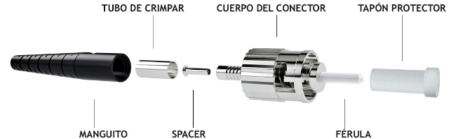

**TIPOS DE CONECTORES**

**Conector FC**

Más utilizado en laboratorios y equipos especiales, atornillado en adaptadores. Es decir, la intensidad y el comportamiento óptico quedan a criterio del instalador.

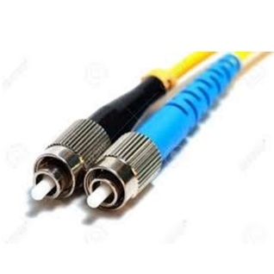

Ilustración 2 Conector fc

**Conector ST**

Muy utilizado en redes LAN, se instala presionando 90 grados y girándolo. La instalación no depende del instalador. Al insertar el casquillo, el eje del manguito debe estar alineado con el eje del manguito para evitar dañar el casquillo.

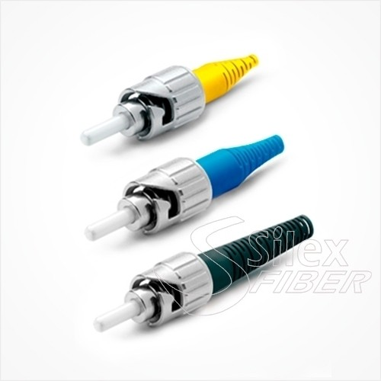

Ilustración 3 Conector ST.

**Conector SC**

Se usa más comúnmente en Europa y Estados Unidos, especialmente los paneles de conexión, porque no requiere espacio para girar el conector y puede aumentar la densidad del conector. Tiene un comportamiento óptico muy estable y se puede conectar y reconectar muchas veces.

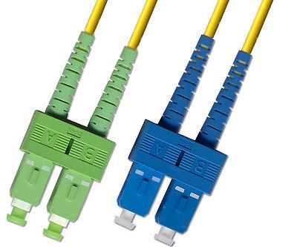

Ilustración 4 Conector SC.

**Conector Europa 2000**

Un conector relativamente nuevo, un conector push-pull con las mismas características que el conector SC, y también equipado con un obturador que evita que la luz láser entre en los ojos, haciéndolo más caro que antes.

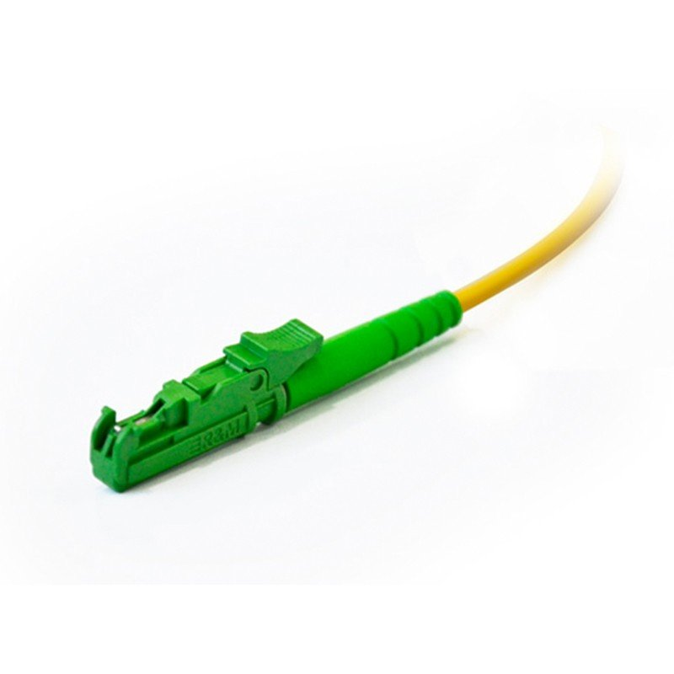

Ilustración 5Conector Europa 2000.

**2.13 Cables de fibra óptica**

**ESTRUCTURA BÁSICA DE UN CABLE.**

Consta de varios tubos de fibra que rodean un elemento de refuerzo central rodeado por una cubierta protectora. La especialidad de este tipo de cable es la tubería de fibra de vidrio. Cada tubo de 2-3 mm de diámetro contiene múltiples fibras ópticas dispuestas sin apretar.

Ilustración 6 Estructura de un cable de fibra óptica.

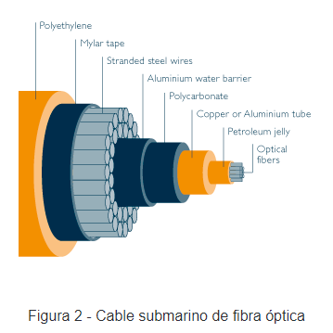**TIPOS DE CABLES**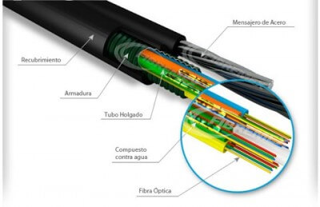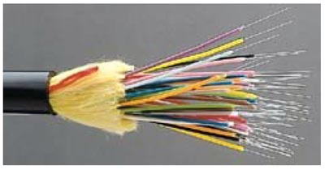

**SELECCIÓN DE TIPO DE FIBRA**

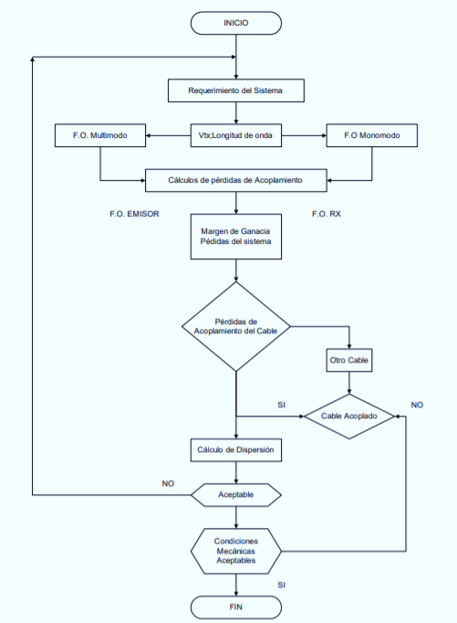

Ilustración 7 Diagrama de flujo seleccion de tipo de fibra óptica.

# BIBLIOGRAFIA

|  |  |
| --- | --- |
| [1] | W. Tomasi, Sistemas de Comunicaciones Electronicas, Mexico: Pearson Education, 2003. |
| [2] | J. M. y. A. L. C. Vega, Sistemas de Telecomunicacion, Cantabria: Universidad de Cantabria, 2007. |
| [3] | M. Guerrero, Diseño y desarrollo de practicas de laboratorio para comunicaciones analogicas basadas en modulacion AM, Cuenca: Universidad de Cuenca, 2016. |
| [4] | Wikipedia, 4 Agosto 2021. [En línea]. Available: https://en.wikipedia.org/wiki/Double-sideband_suppressed- carrier_transmission#:~:text=Double%2Dsideband%20suppressed%2Dcarrier%20transmission. |
| [5] | E. Coach, 04 Agosto 2021. [En línea]. Available: https://electronicscoach.com/single-sideband-modulation.html.. |
| [6] | M. Zapater, Modulacion y demodulacion lineal, Madrid: Universidad Complutense, 2015. |
| [7] | A. R. y. E. P. A. Blanco, Amplificadores de pequeña señal RF y FI, Venezuela: UNEFA, 2013. |
| [8] | Anonimo, Transmisores de AM, FACET, 2017. |
| [9] | E. Ayarachi, DIAGRAMA A BLOQUES DE UN RECEPTOR DE AM, Academia Edu, 2015. |